|  |
| --- |
| Муниципальное бюджетное учреждение дополнительного образования «Центр «Луч», г. Елизово |
| Окрашивание текстильных изделий в технике «Тай-дай |
| Исследовательский проект |
|  |
| **Выполнила Капинос Татьяна Дмитриевна, педагог дополнительного образования** |
| **01.04.2022** |

|  |
| --- |
| Узелковое окрашивание, крепко установившись среди молодежной моды, стало неотъемлемой частью мировой моды. Но стоят такие предметы одежды очень дорого. В данной работе мы попробуем в домашних условиях, используя технику «Тай-дай», подарить футболкам «вторую» жизнь. |

Исследовательский проект

«Окрашивание текстильных изделий в технике «Тай-дай»

**Актуальность**

Большинство подростков не равнодушны к моде. Они любят яркие не похожие на других вещи и образы, тем самым подчеркивая свою индивидуальность. Молодежная мода демонстрирует нам новое явление – «Тай-дай». В переводе с английского название «tie-dye» полностью отображает суть самой техники: первое слово переводится как «скручивать», «завязывать», а второе — «окрашивать». Иначе говоря – узелковое окрашивание. Крепко установившись среди молодежной моды, оно стало неотъемлемой частью мировой моды. Но стоят такие предметы одежды очень дорого.

**Проблема**.

Возможно ли окрасить текстильное изделие в технике тай-дай в домашних условиях?

**Цель проекта:** освоить приемы окрашивания текстильного изделия в технике «Тай-дай» в домашних условиях.

**Задачи:**

1. Изучить литературу и интернет-источники по теме проекта.
2. Изучить и освоить способы окрашивания в технике тай-дай.
3. Окрасить текстильные изделия в технике «тай-дай» в домашних условиях.

**Практическая значимость:** освоить технику окрашивания «Тай-Дай».

**Проектный продукт:**

Текстильное изделие с принтом «Тай-Дай», окрашенное в домашних условиях.

Среди трендовых в современном мире принтов, уже привычных для нас: полоска, растительный и анималистичный принты, наиболее ярко и эффектно выделяется принт под забавным названием «Tай-дай». Сочный, насыщенный, состоящий из богатой цветовой палитры, на фоне классических принтов, он смотрится дерзким бунтарем.

Понятие «Tай -дай» — это изначально технология окрашивания ткани, которая состоит из нескольких способов окрашивания разной сложности.

История принта очень древняя и до сих пор точно неизвестно, где впервые придумали и применили трендовую сегодня роспись ткани. «Tай-дай» активно использовался в Японии, Индии, Мексике, Китае и Африке. А триумфальное шествие по Европе началось с Америки, когда в 60-70-х годах этот принт популяризировали представители субкультуры хиппи, называя его термином, взятым из японского языка — «сибори». Этот восточный принт помогал хиппи выделяться из толпы, не прилагая особых усилий и не затрачивая больших финансов. В начале 80-х годов этот древний принт добрался и до России, где молодежь активно стремилась воссоздать характерный для «Tай-дай» рисунок собственноручно или достать модные в те времена «вареные» джинсы.

В переводе с английского название «tie-dye» полностью отображает суть самой техники: первое слово переводится как «скручивать», «завязывать», а второе — «окрашивать». Иначе говоря – узелковое окрашивание.

Окрашивание в технике «Tай -Дай» — интересный способ вдохнуть в вещь новую жизнь. Всего существует четыре основных метода окрашивания изделий, отличающихся друг от друга по типу создания рисунка, и великое множество способов заматывания, связывания, сжатия, прошивания, складывания ткани. Ткани используются как легкие, натуральные, так и более плотные, и синтетические. Причем ткань должна быть высокого качества.

Совершенно разными могут быть и используемые красители, от бытовых до специальных красок для ткани. Однако темные цвета не всегда хорошо прокрашиваются. Чтобы обновить темную одежду в технике «тай-дай» можно использовать отбеливатель! При использовании отбеливателя должен получиться белый принт, который будет выделяться на фоне темных или ярких цветов. Узор может занимать всю площадь изделия, либо какую-то его часть.

Все это делает «Tай-дай» и простым и сложным, но несомненно интересным и неповторимым. И несомненный плюс «Tай-дай» в том, что все техники возможно совмещать, благодаря чему на свет рождаются довольно сложные, художественно разнообразные композиции, оригинальные рисунки, орнаменты или узоры.

Сейчас принт «Tай-дай» наносят на самые разные вещи из гардероба: брюки, юбки, платья, футболки, купальники, сарафаны, шорты, головные уборы, сумки, шарфы и т.д. В технике «Tай-дай» окрашивают даже обувь: кеды, слипоны, туфли.

Благодаря уникальным техникам, принт может быть сколько угодно разным, что делает его чрезвычайно универсальным. Поэтому найти для себя подходящую вещь не составит особого труда, а также подобрать к ней хорошо сочетающийся комплект. И конечно, «Тай-дай» вещь должна быть в образе одна, чтобы не случился «перебор».

«Tай-дай» отлично вписывается в любой образ: романтичный, минималистичный, спортивный, и т.д.

Меня заинтересовал процесс получения принта «Тай-дай» с помощью отбеливателя и решила его апробировать.

К тому же такой вариант нанесения узора будет дешевле, чем при использовании красителей.

**Требования к изделиям, окрашенным в технике «Тай-дай»**

Перед тем как приступить к практике, разработала требования к выполнению окрашивания

* Экономичность;
* Эстетичность;
* Практичность;
* Качество выполнения;
* Быстрота и легкость окрашивания.

**Технология окрашивания текстильного изделия в технике «Тай-Дай»**

**с использование отбеливателя**

Для практической работы я выбрала предметы одежды (футболки) яркого цвета, которые не ношу, так как они вышли из моды и выцвели при стирке. Таким образом, я дам моим вещам вторую жизнь.

При выполнении практической части работы я использовала отбеливатель, поэтому было необходимо соблюдать правила техники безопасности при работе (приложение 1)

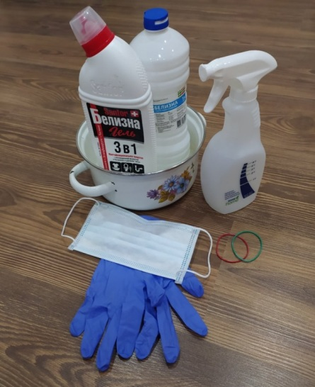Для выполнения практической части проекта необходимо подготовить **материалы, инструменты и приспособления**

1. Отбеливатель;
2. Вода;
3. Толстые резиновые перчатки;
4. Резинки;
5. Пульверизатор/мягкая бутылка;
6. Ёмкость, в которой мы сможем замочить изделие;
7. Цветная футболка;
8. Белая футболка;
9. Мягкое средство для стирки;
10. Краска батик разных цветов.

Работать можно в ванной комнате, чтобы запах хлорки не распространился по всему дому.

**Технология нанесения узоров**

Для апробации технологии выбирем обычную черную футболку для того, чтобы посмотреть, как именно работает отбеливающее средство. Футболку надо прополоскать тёплой водой и слегка выжать.

1. Разложить футболку на твердой поверхности и полить отбеливателем в хаотичном порядке из бутылки или пульверизатора (тут всё зависит от вашей фантазии).
2. Через несколько минут начнет проявляться результат (Продолжительность действия отбеливателя выбираете сами. Это зависит от того, какой вы хотите получить результат. Не более 10 минут).
3. После того, как мы добились нужного результата, изделие нужно прополоскать в тёплой воде (из изделия должен смыться сгоревший цвет). Только после того, как вода перестанет чернеть, следует выжать его.
4. Следующий шаг: прополоскать или постирать футболку, советую стирать в стиральной машине с мягким средством.
5. Изделие следует просушить и отутюжить.
6. В результате эксперимента у нас получилась черная футболка с оранжевыми разводами (фото 2).

Есть другой способ окрашивания. Для окрашивания я выбрала футболку белого цвета для того, чтобы посмотреть, как влияет цвет изделия на конечный результат.

1. Закручиваем изделие в виде «улитки» и закрепляем резинками
2. Поместить изделие в емкость (старая кастрюля, которой не страшны повреждения) и обильно полить краской батик, не жалея, ведь от этого зависит результат
3. Оставить на 24 часа
4. Следующий шаг: Постирать и прополоскать футболку.
5. Изделие следует просушить и отутюжить.

В результате разводы получились в виде спирали - от середины к сторонам футболки. Но выглядит это довольно нежно и изящно

Исходя из результатов моей практической деятельности, можно сделать вывод, что для техники «Тай - дай» с использование отбеливателя больше подходят ткани тёмного цвета, принт на них смотреться гораздо четче и заметнее. А для белых футболок необходимы яркие краски батик, которые можно смешивать по своему вкусу.

**Экономический расчет**

Фото 5 Фото 6

Текстильные изделия (футболки) = 0 руб. (предметы одежды, которые уже не носятся, так как они вышли из моды или выцвели при стирке)

Отбеливатель = 26 руб.

Перчатки = 30 руб.

Резинки = 4 руб.

Краска батик= 150 руб

В экономический расчет мы включили затраты на расходные материалы и получила 3 футболки в технике «Тай-дай» за 210 рублей, тогда как в магазине стоимость подобных изделий варьируется от 700 до 3000 рублей.

**Результат**

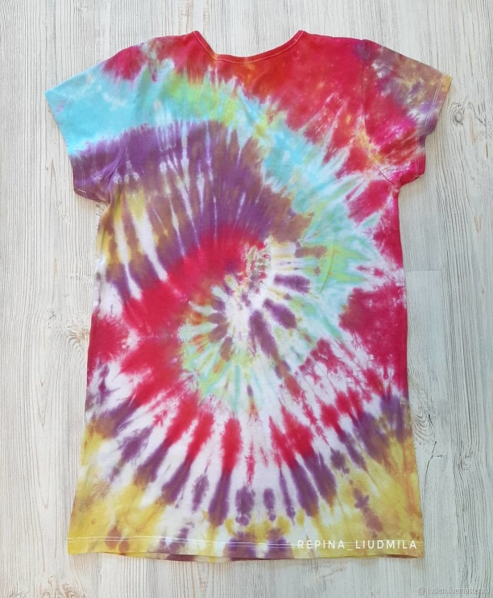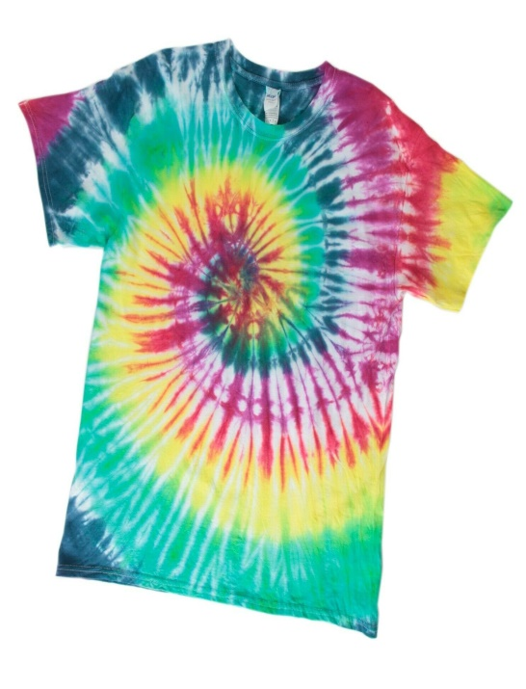

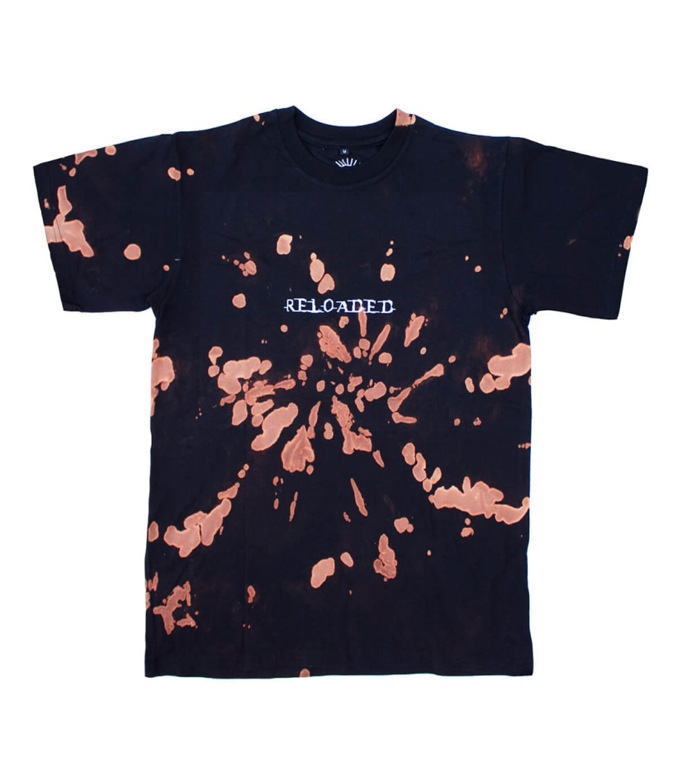

**Заключение**

**Вывод**

В результате работы над проектом:

* учащиеся расширили знания о способах окрашивания тканей, нанесения принта на ткань;
* получили текстильные изделия, с эффектом окрашивания в технике «Тай-дай»;
* обновили гардероб модными предметами одежды (подарили старым футболкам «вторую жизнь»)
* научились новому, недорогому и практичному способу нанесения принта на текстильное изделие.

**Литература и источники:**

1. Гроссе, Э., Вайсмантель, Х. «Химия для любознательных» [текст]. Л.:Химия,1980 - 392с.

2. Мельников, Б.Н., Блинчева, И.Б. «Теоретические основы технологии крашения волокнистых материалов» и [текст]. М.:Химия,1978 -265с.

3. Реставрация тканей. Крашение текстильных материалов. Методические рекомендации [текст]. ВХНРЦ - М., 1990 – 233с.

4. https://www.advantour.com/rus/silkroad/dyeing-of-silk-fabrics.htm. [загл.с экрана].

5.https://indonet.ru/Statya/Indiiskii-tekstil - Индийский текстиль | история Индии | Индия по-русски - Живой путеводитель. [загл.с экрана].

6. https://www.livemaster.ru/topic/517527-afrikanskij-batik-istoriya-i-razvitie. [загл.с экрана].

7. https://www.vesti.ru/doc.html?id=2799655. [загл.с экрана].

https://ru.wikihow.com/%D0%BF%D0%BE%D0%BA%D1%80%D0%B0%D1%81%D0%B8%D1%82%D1%8C-%D0%B2%D0%B5%D1%89%D1%8C-%D0%BE%D1%82%D0%B1%D0%B5%D0%BB%D0%B8%D0%B2%D0%B0%D1%82%D0%B5%D0%BB%D0%B5%D0%BC-%D0%B2-%D1%82%D0%B5%D1%85%D0%BD%D0%B8%D0%BA%D0%B5-%D1%82%D0%B0%D0%B9%E2%80%93%D0%B4%D0%B0%D0%B9